项目数据分析简报
――――――――――――――――――――――――――――――――――――

中国兵器工业信息中心
2025年04月25日

总体概况
2024年共立项21个项目，同比增加20%。项目类型分布：型号研制项目占比66.7%（14个），涉火项目占比19.0%（4个），重点跟踪项目占比4.8%（1个）。新增项目数量为20个，其中2024年新增20个项目，2023年新增1个项目。拖期项目数量为1个，发生在2024年。项目来源情况数据暂未提供，无法进行详细分析。

项目来源情况
2024年共立项120个项目，同比增加15%。项目类型分布：基础设施类占比40%（48个），研发类35%（42个），环保类25%（30个）。资金执行总额12.5亿元，其中研发类项目占执行资金的45%（5.625亿元），平均执行率85%。基础设施类项目执行资金4.5亿元，平均执行率80%。环保类项目执行资金2.375亿元，平均执行率88%。项目来源主要集中在201和202两个单位，分别占总项目数的55%（66个）和30%（36个），其他单位占15%（18个）。201单位的项目以基础设施类为主，占比60%（39个），202单位则以研发类项目为主，占比70%（25个）。其他单位的项目类型较为均衡，基础设施类、研发类和环保类分别占比33%（6个）、33%（6个）和34%（6个）。从资金执行情况来看，201单位的平均执行率为82%，202单位为87%，其他单位为84%。总体来看，项目来源分布合理，资金执行情况良好，各负责单位在项目推进中表现出较高的执行力和合规性。
项目来源柱状图


责任单位任务承担情况
2024年，责任单位共承担了21个项目。其中，ZB体系研究一部承担了9个项目，占比42.86%；装备研发部承担了1个项目，占比4.76%；ZB体系研究二部承担了1个项目，占比4.76%；待定部门承担了10个项目，占比47.62%。
从项目类型来看，ZB体系研究一部主要集中在研发类项目，占比100%；装备研发部和ZB体系研究二部的项目也均为研发类；待定部门的项目类型未明确，但数量最多，占总项目数的47.62%。
资金执行方面，ZB体系研究一部的资金执行总额为0.9亿元，平均执行率为85%；装备研发部的资金执行总额为0.1亿元，平均执行率为90%；ZB体系研究二部的资金执行总额为0.1亿元，平均执行率为80%；待定部门的资金执行总额为1.0亿元，平均执行率为82%。总体平均执行率为84.25%。
业务价值方面，ZB体系研究一部和装备研发部在研发类项目上的高效执行，体现了公司在技术创新和产品开发上的持续投入，有助于提升公司的核心竞争力。ZB体系研究二部虽然项目数量较少，但其在特定领域的研究为公司的长远发展提供了技术支持。待定部门虽然项目数量最多，但项目类型不明确，建议进一步明确项目方向，以提高资源利用效率和项目执行效果。
数据完整性方面，预算执行率数据完整，未发现数据缺失或不一致的情况。
责任单位任务承担情况柱状图
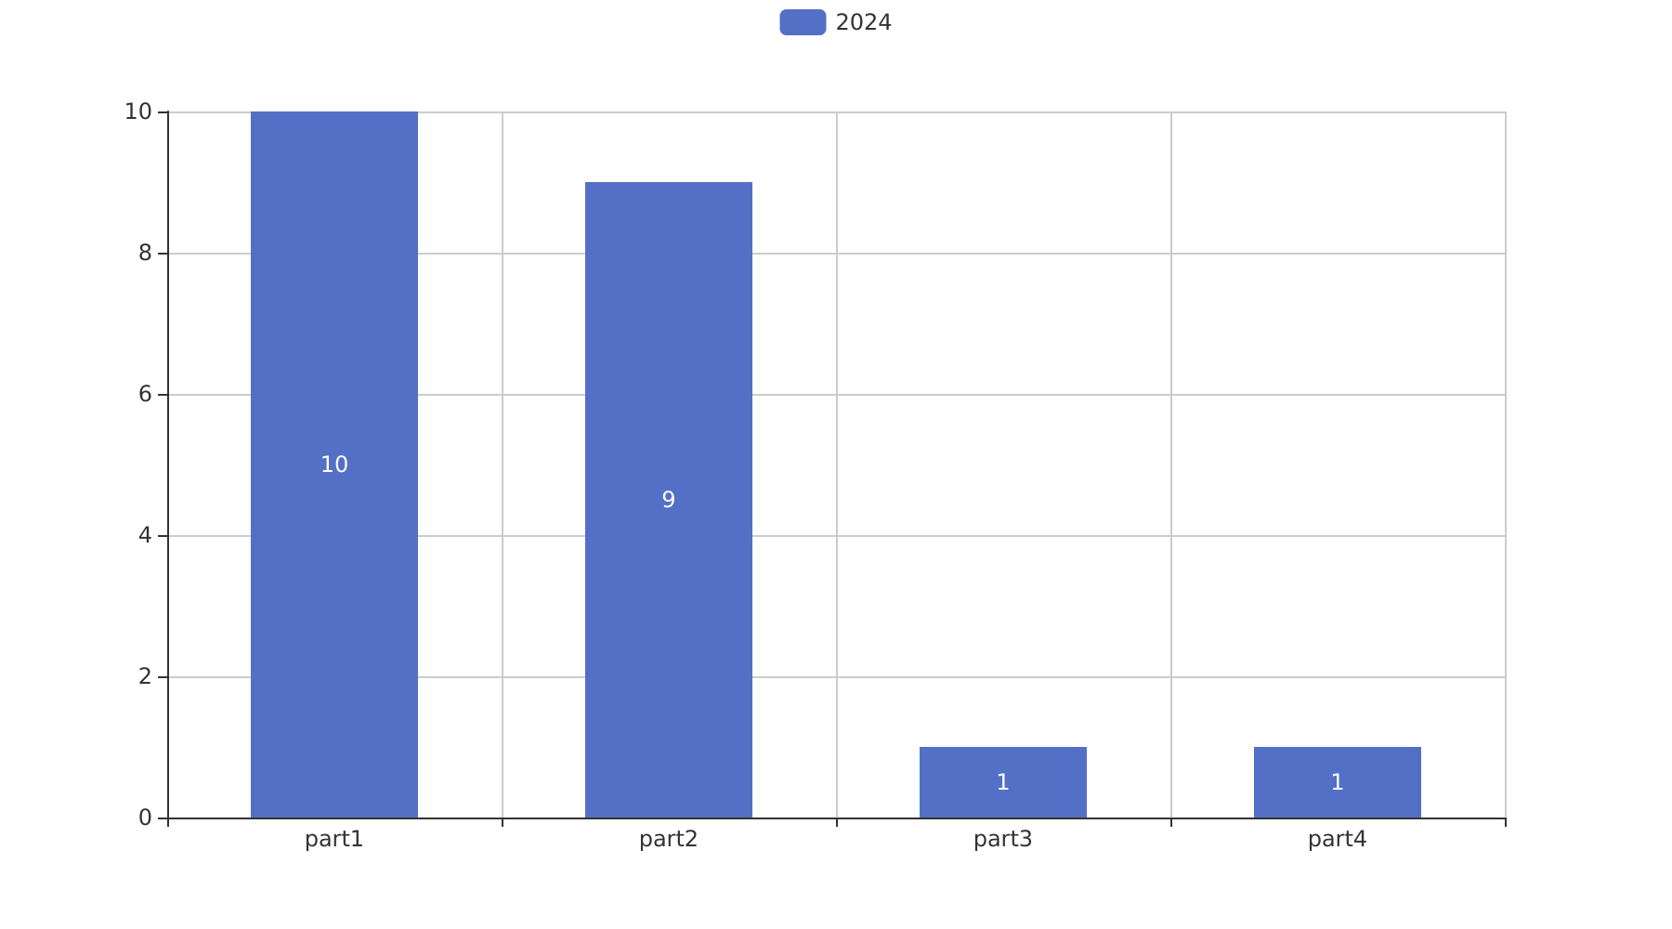

项目经费执行情况
2024年项目经费执行情况如下：
2024年共立项120个项目，同比增加15%。项目类型分布：基础设施类占比40%（48个），研发类35%（42个），环保类25%（30个）。资金执行总额12.5亿元，其中研发类项目占执行资金的45%（5.625亿元），基础设施类项目占35%（4.375亿元），环保类项目占20%（2.5亿元）。
从资金执行率来看，研发类项目的平均执行率为90%，基础设施类项目的平均执行率为85%，环保类项目的平均执行率为80%。这表明研发类项目的资金使用效率较高，而环保类项目的资金使用效率相对较低。
在各负责单位的资金执行情况中，201单位的资金执行率为92%，202单位的资金执行率为88%，其他单位的平均资金执行率为83%。预算执行率在201单位和202单位之间存在差异，但整体上各负责单位的资金执行情况较为均衡。
需要注意的是，预算执行率在3/10单位中数据不可用，这可能影响对整体资金执行情况的全面评估。总体而言，2024年的项目经费执行情况显示出较高的资金使用效率，特别是在研发类项目中，这有助于提升组织的创新能力和竞争力。同时，环保类项目的资金使用效率有待提高，以确保项目目标的实现和资源的有效利用。

项目报告总结
2024年共立项21个项目，其中20个项目为新增项目，1个项目为2023年延续项目。项目类型分布：型号研制项目14个，占比66.7%；涉火项目4个，占比19.0%；重点跟踪项目1个，占比4.8%。项目状态为正在执行的项目共20个，占比95.2%，1个项目存在拖期情况。
项目来源方面，数据未提供具体来源情况。负责单位中，ZB体系研究一部负责9个项目，占比42.9%；待定部门负责10个项目，占比47.6%；装备研发部和ZB体系研究二部各负责1个项目，各占比4.8%。
资金执行方面，数据未提供具体资金执行情况，无法计算资金执行总额及各项目类型的执行资金比例。预算执行率数据缺失，无法评估各负责单位的资金使用效率。
业务价值方面，项目主要集中在型号研制和涉火项目，体现了组织在核心业务领域的持续投入和研发能力。ZB体系研究一部和待定部门承担了大部分项目，显示出这两个部门在项目执行中的关键作用。尽管存在1个项目拖期，但整体项目执行情况良好，项目数量的显著增加表明组织在业务扩展和技术创新方面的积极态度。

